Este documento apresenta o processo de modelagem, criação e consulta de um banco de dados relacional simples, projetado para gerenciar as operações de um sistema de vendas. O objetivo é demonstrar a criação da estrutura das tabelas, a inserção de dados e, principalmente, a utilização de subconsultas (subqueries) em SQL para extrair informações complexas e responder a perguntas de negócio específicas.
O sistema, denominado mercado, foi implementado utilizando a linguagem SQL e segue um modelo com três entidades principais: Clientes, Produtos e Compras.
Estrutura e Modelagem do Banco de Dados
O banco de dados foi estruturado em três tabelas inter-relacionadas, cada uma com um propósito claro para garantir a organização e a integridade dos dados.
Tabela cliente
Esta tabela funciona como um cadastro central, armazenando as informações de cada pessoa que realiza compras.
- Propósito: Manter um registro único de todos os clientes.
- Chave Primária (PK): idcliente, um identificador numérico único e gerado automaticamente para cada novo cliente.
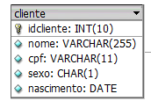
Tabela produto
Funciona como o catálogo ou o inventário da loja, guardando os detalhes de todos os itens disponíveis para venda.
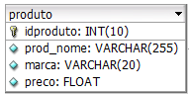
Tabela compras
Esta é a tabela transacional e o coração do nosso modelo. Ela conecta as tabelas cliente e produto, registrando cada operação de venda.
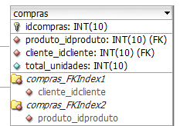

O diagrama de relacionamento entre as tabelas pode ser visualizado da seguinte forma:
Código SQL: Criação e Carga de Dados
A seguir, apresentamos os scripts SQL utilizados para criar a estrutura do banco de dados e populá-lo com dados de exemplo, permitindo a execução de consultas realistas.
Scripts de Criação das Tabelas (DDL)
SQL
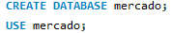
-- Tabela para armazenar os dados dos clientes.
-- 'idcliente' é o identificador principal e exclusivo (Chave Primária).
-- O sistema gera este número sozinho (AUTO_INCREMENT).
-- Colunas para as informações básicas do cliente.
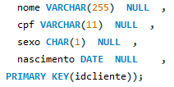
-- Tabela para o catálogo de produtos.
-- 'idproduto' é o código de barras interno do produto (Chave Primária).
-- Características do produto.
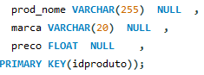
-- Tabela de transações, que liga um cliente a um produto.
-- 'idcompras' é o número da "nota fiscal" de cada transação.
-- 'produto_idproduto' e 'cliente_idcliente' são as Chaves Estrangeiras,
-- fazendo a ponte com as outras tabelas.
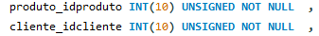
-- Quantidade de itens comprados na transação.
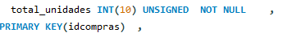
Scripts de Inserção de Dados (DML)
SQL
-- Cadastrando nossos dois primeiros clientes.
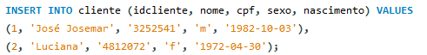
-- Cadastrando nossos produtos no catálogo.
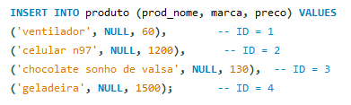
-- Registrando as operações de compra.
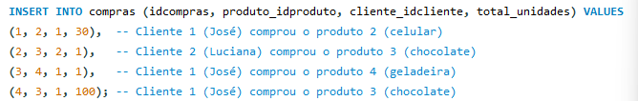
Análise de Dados com Subconsultas
Uma subconsulta é uma instrução SELECT aninhada dentro de outra instrução. Ela é executada primeiro e seu resultado é utilizado pela consulta externa para filtrar ou completar a operação.
Consulta: Listar os nomes dos produtos que foram vendidos
- Problema: Precisamos saber quais itens do nosso catálogo já tiveram pelo menos uma venda, exibindo seus nomes.
- Lógica: Primeiro, criamos uma lista com os códigos de todos os produtos que aparecem na tabela compras. Depois, usamos essa lista para encontrar os nomes correspondentes na tabela produto.
- Código:
- SQL
- -- (Subconsulta): Primeiro, olhe a tabela de compras e me dê uma lista SÓ COM OS CÓDIGOS dos produtos que estão lá, sem repetir.
- -- (Consulta Principal): Ok, agora com essa lista de códigos, vá na tabela de produtos e me mostre o NOME de cada um deles.
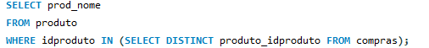
Consulta: Exibir o nome do produto mais caro do catálogo
- Problema: Identificar qual produto possui o maior preço em todo o nosso catálogo.
- Lógica: A subconsulta encontra o valor máximo na coluna preco. A consulta principal então varre a tabela de produtos e retorna aquele cujo preço é igual a esse valor máximo encontrado.
- Código:
- SQL
- -- (Subconsulta): Sistema, encontre pra mim QUAL É O PREÇO MÁXIMO (`MAX(preco)`) na tabela de produtos. (Resultado: 1500).
- -- (Consulta Principal): Beleza. Agora, me mostre o nome do produto cujo preço é EXATAMENTE esse valor que você encontrou.
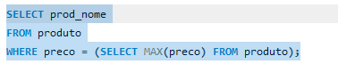

Resolução da Atividade Proposta
As seguintes consultas foram elaboradas para responder às questões da atividade, utilizando a mesma técnica de subconsultas.
Atividade A: Nome dos clientes que efetuaram compras
- Lógica: Similar à consulta, mas focada nos clientes. A subconsulta gera uma lista de IDs de todos os clientes que possuem registros na tabela compras. A consulta principal usa essa lista para buscar os nomes na tabela cliente.
- Código:
- SQL
- -- (Subconsulta): Vá na tabela de compras e me traga a lista de códigos de TODOS os clientes que aparecem lá, sem repetir.
- -- (Consulta Principal): Agora, com essa lista de clientes compradores, vá na tabela de clientes e me diga o NOME de cada um.
Atividade B: Nome do cliente com código 1 e suas compras
- Lógica: Para listar os nomes dos produtos comprados pelo cliente de código 1, a subconsulta primeiro filtra a tabela compras para encontrar todos os produto_idproduto associados ao cliente_idcliente = 1. A consulta principal então busca os nomes desses produtos.
- Código:
- SQL
- -- (Subconsulta): Filtre a tabela de compras: me dê os códigos de produto APENAS das linhas ONDE o código do cliente for igual a 1."
- -- (Consulta Principal): "Show! Com a lista de produtos que só o José comprou, vá na tabela de produtos e me mostre o nome de cada um deles.
Este trabalho demonstrou com sucesso a criação e manipulação de um banco de dados relacional. Através da modelagem de tabelas e do uso estratégico de subconsultas, foi possível extrair informações valiosas e responder a questões de negócio de forma eficiente e precisa, mostrando o poder da linguagem SQL para análise de dados.

